客户临时超额度又急需进货，怎样先收部分款或调整额度再下单｜云上订货系统
一家连锁便利店周末要补一批饮料，订单一千八百元，客户说明天早上必须到货。销售打开云上订货，发现合同总授信一万元、已占用九千二百元，眼前只剩八百元可用。店长说“先发货，下周统一结”，销售怕错过这笔生意，想让财务把额度临时改大。真正要决定的不是能否把某个输入框填成一万一，而是这笔一千元缺口由谁承担、什么时候退出、还存不存在超账期或日月上限等另一道限制。若只是口头特批，下一位销售可能以为客户长期有一万一千元额度，财务也解释不了多出来的一千元风险。
这个例子把三种业务选择放在一起比较：客户先偿还可核销的一千元旧欠款，再在恢复的可用额度内下单；客户这笔急单改为企业实际支持的现款交易；确实需要新增赊销时，由负责人批准有金额和时限的临时增额。三者都应沿同一个客户和原补货清单核对，不能换账号或拆出一张“隐形订单”绕过限制。文中的一万元、九千二百元与一千八百元仅是演算；真实额度占用、合同条款、放行条件和可用的支付方式以企业的实际配置、业务记录及审批制度为准。

先算清一千元缺口，找准订单被拦截的条件
销售先保存客户、拟买商品、数量、总额、要求到货时间和当时的下单提示。财务按客户编号查看授信总额、已占用、冻结及可用额度：一万元减去九千二百元等于八百元，急单一千八百元至少缺一千元。这里不能把“合同签的是一万元”解释为今天仍能使用一万元，也不能只看客户说已经付款就预支尚未审核核销的额度。九千二百元的占用还需分辨是已出库应收、待发货订单、冻结额度还是未核销的收款口径，具体以系统当前展示和原业务单据为准。若有明显异常占用，先查原单，不急着增加合同额度。
缺口数字只是第一道判断。示例客户假设当日限额两千元、本月剩余可使用额度两千五百元、合同仍在有效期、没有逾期或冻结，才适合继续讨论“补一千元”或“增一千元”。若原日限额是一千元，眼前一千八百元的订单即使把总额提高到一万一千元，仍可能被日限额拦截；若合同已过期、存在逾期款或人工冻结，也不能用总额增大遮盖另一个风险原因。销售应把页面提示交给财务核对，不要先让客户反复提交、拆单或换业务员代客下单来探测规则漏洞。
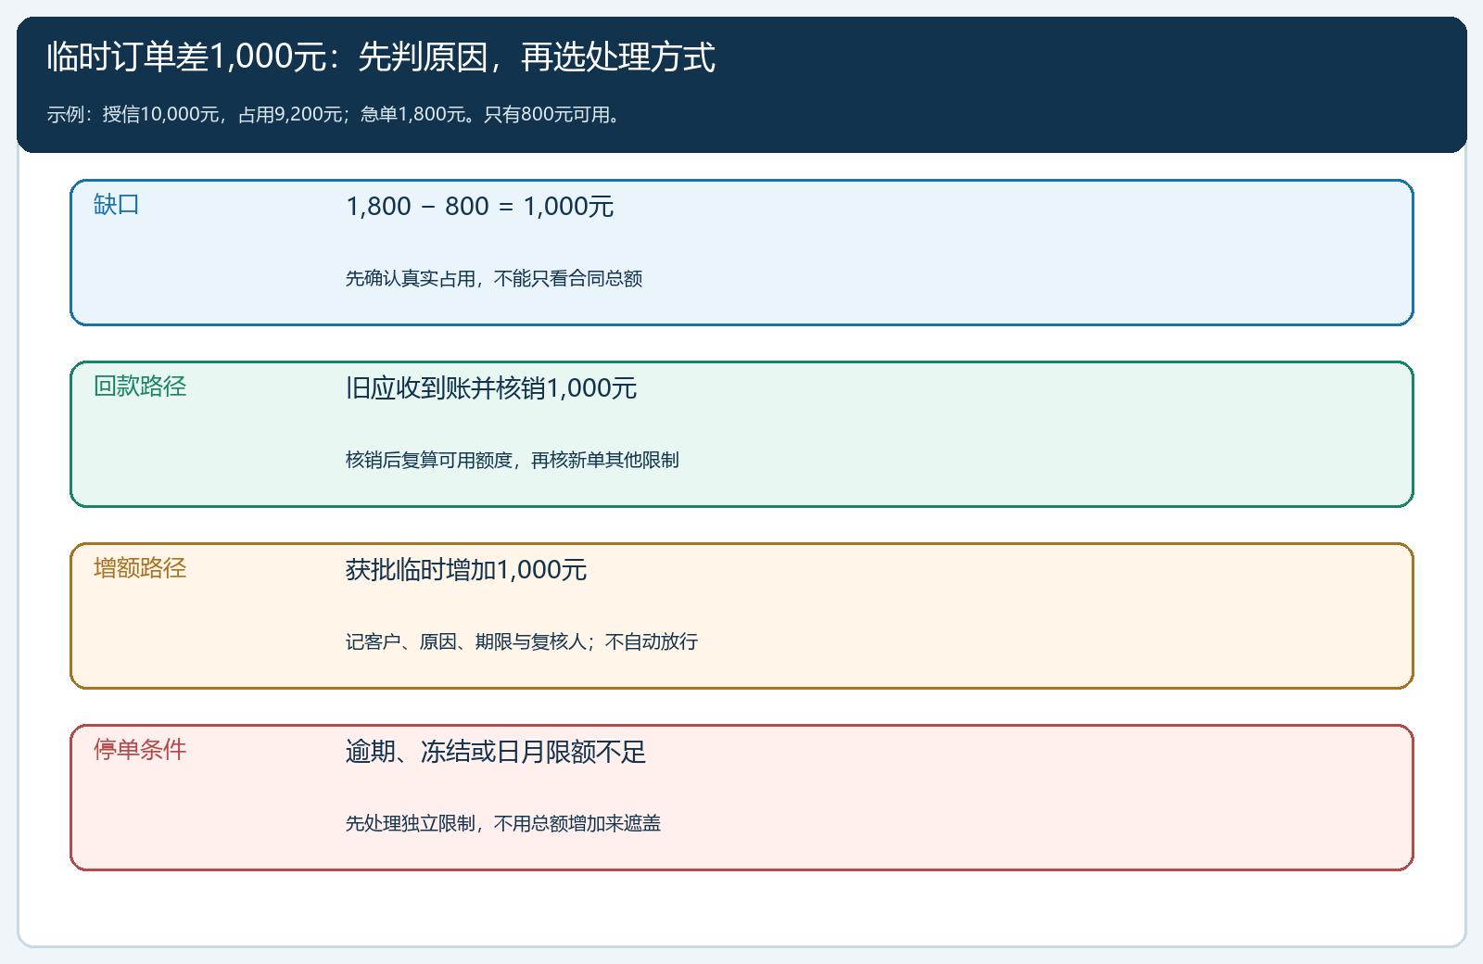
图1：同一张一千八百元急单有回款和临时增额两条信用处理路径；逾期、冻结与日月限制必须另外核查。
管理端授信管理列表可定位正确客户并查看合同期限、日月限额、授信总额、冻结和使用状态。先核客户编号，特别要防止连锁店同名门店被当成同一授信主体；再回到其合同、订单和收款记录核金额。截图适合说明查询入口和字段，不证明示例店铺真实发生了上述急单，更不说明系统会自动批准增额。
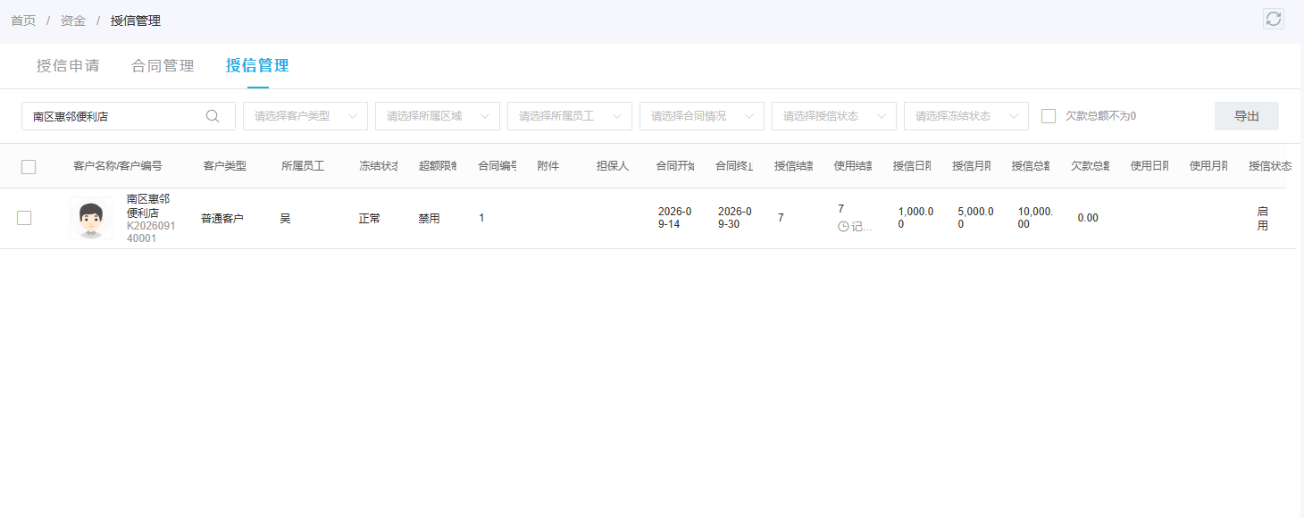
图2：列表让销售与财务在同一客户编号下核总额、日月限额和合同状态；新增额度前还要查原单占用与欠款。

先收部分款时，把钱冲到明确的旧应收
如果客户愿意现在付一千元，首先问清这笔钱是还哪张旧订单。假设九千二百元占用中，有一张已签收的三千元应收，客户先汇一千元，财务确认真实到账并把它核销到这张原单后，已占用按适用规则下降，可用额度才可能从八百元恢复到一千八百元。若客户只是发了一张转账截图、银行尚未到账，销售不能据此承诺“额度马上放开”；若到账的是另一家加盟店或另一合同主体，也不能硬挂到本客户。分多笔付款、跨月到账或一笔汇款要冲多张单时，保留原单号和核销关系，让客户与财务都能解释剩余欠款。
另一种情况是客户说“我先付一千元，就把这张一千八百元的新单发过来”。这与偿还旧欠款不同：它可能是新单预付款、现款订单，或者企业支持的组合支付。能否把同一新单拆为已付一千元和赊销八百元，要看当前产品入口、客户合同及企业确认的处理方式，不能假设任意订单都会自动按比例拆款。若系统暂不支持对应组合，销售应选企业实际可执行的现款方案或让财务安排合规的订单处理，不凭微信聊天记录线下收一千元、线上仍把整张订单记成一千八百元赊销。那会同时虚增应收和占用授信，后续对账也可能把客户再次催款。
把这两种“一千元先付”区分开，能避免表面上都收到钱、账上却完全不同。偿还旧款关注旧单是否核销、额度是否实际恢复；新单预付关注这张新单的应收起点、发货条件与收款对应关系。若旧款已经逾期，先付一千元后仍留有未结到期款，还要按逾期规则判断可否继续赊销，不能因为可用额度恢复而自动放行。财务把结论和差额反馈给销售，销售再向店长说明“付哪张、到账后还差多少、怎样才能确认本次补货”，减少客户反复转账或抱怨系统卡单。

必须增额时，批准的是具体风险，不是给所有订单开绿灯
如果客户的旧款未到期、不愿提前结算，而周末活动确需这张急单，销售提出临时增额申请时要写出比“客户要货”更完整的理由：原可用八百元、目标订单一千八百元、缺额一千元；订单商品和预计毛利、交付时间、客户近期回款表现、谁跟进本次应收，以及计划在哪个日期复核回调。财务先排除逾期、冻结、合同过期和日月限额问题，再由老板或授权负责人判断是否愿意承担新增的一千元信用敞口。若客户连续两次临时申请而总是没有按期付款，不能把“临时”当作常态政策，应重新评估信用等级和供货方式。
管理端的“增加授信额度”表单可以为选定客户录入增加额度、担保人、超额限制下单选项和备注。截图里展示的增加五百元只是界面样例，不是本文的一千元审批结果；输入和保存表单也不等于企业内部风险审核已经完成。操作人应先看到书面批准或可追溯的审批记录，再在正确客户上按批准的数额录入，备注写清关联订单、业务原因、复核日期和授权人。不要因为急着发货，就把“授信超额限制下单”顺手改成禁用而无人复核；也不要给全客户统一调大额度来解决一家店的临时需求。
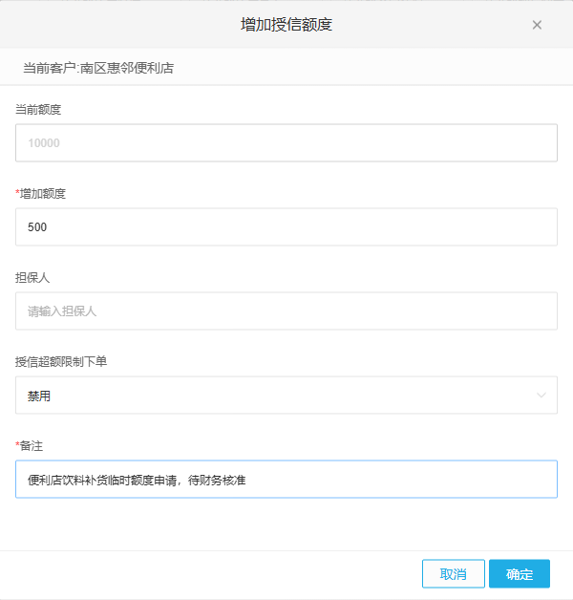
图3：系统表单承接已批准的额度调整。图中五百元是素材里的示例值，实际业务须与审批数额一致。
如果负责人批准总额临时增加一千元，总授信示例变为一万一千元，而已占用九千二百元时可用可能达到一千八百元，刚好覆盖急单；放行后新的已占用可能接近一万一千元，可用接近零。这意味着下一张订单没有自动继续赊销的空间。若下单前另有一笔单据占用额度，刚刚批准的一千元仍可能不足，需要重新复核，而不是再私下补填金额。增额的边界要能回答“仅为这张急单，还是允许接下来一周的持续补货”；若批的是单次急单，系统中的客户总额变化与企业的单次授权不是完全同一个控制对象，销售和财务需要额外跟踪使用与退出，不能把管理制度误写成产品已有自动临时额度到期功能。

日月限额和分批订货要单独处理，不能靠拆单规避
总额够了，还要单独核日限、月限。管理端有“修改限额设置”表单，日限和月限是两个独立输入项。若日限一千元，急单一千八百元卡在日限，不论回收旧款或增加总额，都不能解决当天订货超一千元的问题。企业可以根据真实经营需要，调整已审批的日月限额或改为分批交付、分日采购；但分批不能只是为了绕过已决定的风险上限。分两张九百元订单若同日合计仍超过日限，根本没有减少企业承担的赊销风险，还可能造成仓库重复备货和客户重复收货。
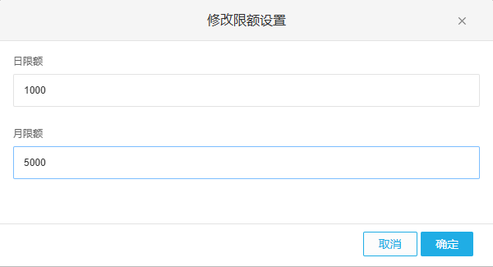
图4：日月限额须与总授信分别核对；企业调整时保留原值、批准依据和恢复时间。
若客户的活动要分两天补货，销售应按实际需求区分哪批商品明天必须到、哪批后天可送，采购与仓库据此核可用库存和发货波次，财务再看每批的付款条件。这是按真实履约节奏安排，不是把同一批明天送的货拆为不同日期的虚假订单。若临时调整日月限额，必须写下新的数值、适用客户、起止时间和谁负责恢复；总额与日月限额都改了，应分别留调整依据。订单金额还会受价格、优惠、运费或商品缺货调整影响，最后提交前重新核对实际应收，不沿用销售初次估算的一千八百元作为永远正确的审批基数。

放行仍须回到原补货清单，并核对订单确已成立
财务完成到账核销或经批准的额度调整后，销售回到原客户的购物清单核商品、规格、数量、价格和收货地址。客户若自己在手机商城下单，优先让客户按实际页面确认付款方式和提交结果；业务员代客下单时也要使用原客户，不创建相近名称的新客户绕过限制。若缺额处理前已有草稿或失败订单，先查询当前状态和订单号，避免同一批货被二次提交。订单能提交不代表仓库已经可发，还要按企业审核、库存和履约流程继续处理；客户口头说“急”也不应跳过真正的交付条件。
此时要把结果反馈给三个岗位。客户看到本次订单是否成立、约定发货和付款条件；仓库看到实际获准发出的商品与数量，不是销售在聊天里另给一张不同清单；财务看到本次是否新增应收、用了多少可用额度及何时到期。若客户临时删减商品，审批的一千元增额可能不再全部需要，应按实际订单和剩余风险复核，不能让未使用的临额长期挂着。如果订单被另一个限制再次拦截，先回查合同、逾期、日月限额与实际已占用，不再机械追加总额。
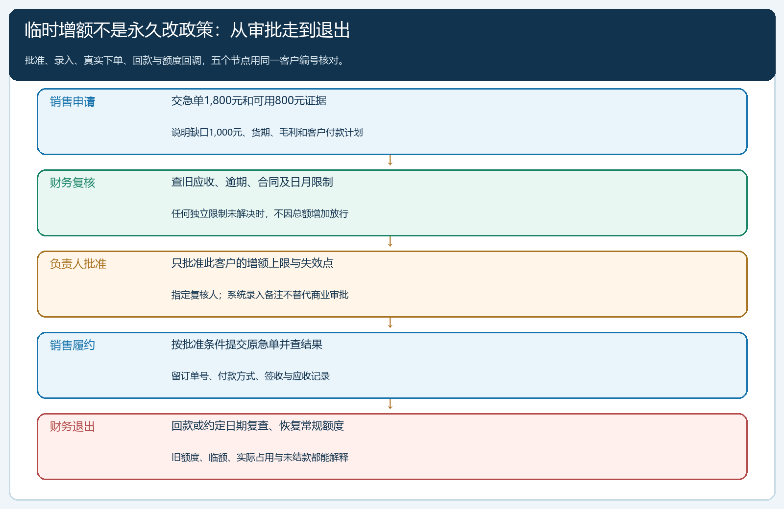
图5：批准、录入、下单、回款与恢复常规额度分属不同动作；每一步都要与同一客户和急单对应。

临时额度在回款后退出，用一张真实急单检验闭环
临时增额最容易遗漏的不是申请，而是退出。财务在批准时就约定复核触发点：这张急单按合同到期并收款、约定的临额使用期限结束，或客户取消急单。到点查看原额度、临时增加额、当前占用、未结应收和实际新单；若客户已付款且核销完成，评估把客户总额调回原政策。若货已送却未收款，不能为了让数字好看直接降回原总额后忽略可能形成的超额占用，而应由负责人判断催收、冻结、保留短期安排或调整正式信用政策。系统中的额度变更记录可帮助核对数字变化，但实际撤回动作、合同后果与客户沟通仍由企业执行。
试点只需选一个有清晰原账的客户和一张真实急单。第一种情形让客户偿还一千元旧应收：核银行到账、原单核销、可用额度变化、新单提交、发货签收和新应收。第二种情形若企业真要测试临额：保留负责人的批准数额与失效条件，录入一千元调整，确认日月与合同未拦截原一千八百元急单，随后在回款或期满时复核是否恢复一万元常规额度。两种方案分别验收，不能同一客户同时试两种再说不清哪一项使订单通过。
老板最终要看的是急单带来的真实毛利是否覆盖增加的资金占用和履约成本、客户以后是否按承诺回款，以及临时政策有没有变成销售随意承诺的惯例。财务应能从原收款和额度变化解释每一元可用额度从哪里来，销售应能解释为什么这张订单被允许、下一张是否还需再审。若出现连续逾期、付款主体不明、退货争议未处理或合同已失效，即使客户急需货，也应先收紧赊销并给出真实可执行的现金供货或争议解决方案。只有这套问责和退出机制跑通，临时增额才是可控的客户经营工具，而非掩盖风险的数字修改。

